PRIJAVA

VODENEGA DOŽIVETJA
za pridobitev pravice do uporabe
TKBZ GEOPARK IDRIJA - IDRIJA IZBRANO

Evidenčna št. ponudnika:________________________

Naziv in naslov pravne / fizične osebe - Prijavitelja:
Ime in priimek kontaktne osebe:
Naslov kontaktne osebe:
Kontaktni podatki:
Telefon, GSM
E-mail
Ime in priimek avtorja/jev/ – vodenega doživetja:
Ime in priimek izvajalca vodenega doživetja:
Na kateri produkt Iz Matrike produktov slovenskega turizma 2022-2028 se nanaša vodeno doživetje: | 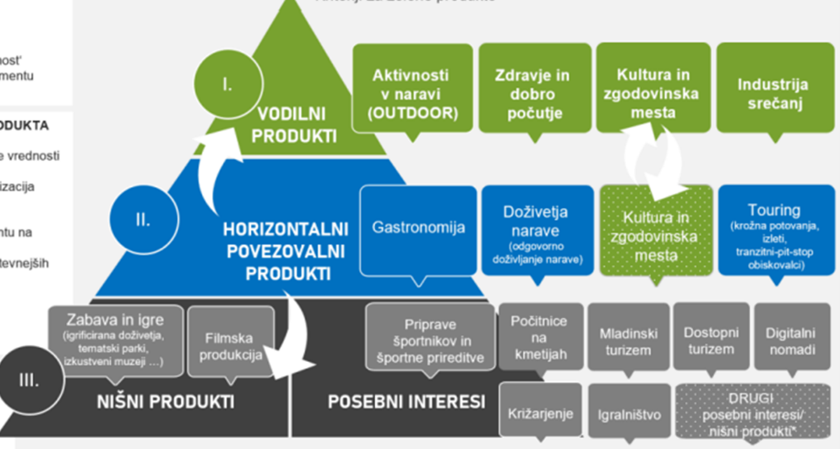  Produkt/i:
V kateri tematski koncept Geoparka Idrija je uvrščen turistični produkt (označite): | TK1 – GeoEducation - izobraževalni programi Geoparka Idrija
 | TK2 – GeoInterpret - interpretacija narave in kulturne dediščine Geoparka Idrija
 | TK3 – GeoFood – doživetja lokalne kulinarike s tradicijo
 | TK4 - GeoArt&Craft – doživetja narave in kulturne dediščine in rokodelstva
 | TK5 – GeoOutdoor – aktivna doživetja v naravi Geoparka Idrija
Vrsta turističnega produkta (označite): | Vodena doživetja posamezne turistične vsebine v Geoparku Idrija – individualna ali skupinska krajša vodena doživetja (delavnice, vodene okuševalnice - degustacije enega ponudnika, vodeni ogledi).
Vrsta turističnega produkta (označite): | Vodena doživetja več turističnih vsebin, zanimivosti na manjši lokaciji - poldnevna ali celodnevna individualna ali skupinska vodena doživetja po Geoparku Idrija (prireditve, dnevi odprtih vrat ipd.).
Vrsta turističnega produkta (označite): | Individualna ali skupinska krožna vodena doživetja – organizirani izleti po Geoparku Idrija.
Vrsta turističnega produkta (označite): | Stacionarna večdnevna vodena doživetja v Geoparku Idrija.
Naziv vodenega doživetja in njegovih variacij:
Ciljna/e skupina/e vodenega doživetja in njegovih variacij:
Pozicionirana zgodba vodenega doživetja na domačem / mednarodnem trgu:
Sezona izvajanja vodenega doživetja:
Območje – seznam lokacij izvajanja vodenega doživetja:
Možno število udeležencev na vodenem doživetju v eni izvedbi:
Možno število ponovitev vodenega doživetja v enem dnevu / sezoni:
Dobaviteljska veriga –
seznam vključenih ponudnikov
ki sestavljajo zgodbo vodenega doživetja:
Seznam vključenih izdelkov in storitev, ki sestavljajo vodeno doživetje – lokalno dodana vrednost:
Trajnostni vidik izvajanja vodenega doživetja (okoljska, socialno-kulturna, podnebna komponenta):
Vpletenost narave v vodeno doživetje (doživetja, rekreacija):
Vpletenost občudovanja kulturne krajine z razglednimi točkami, panoramskimi pogledi in počivališči:
Vpletenost kulturne dediščine v vodena doživetja (doživetja, rokodelstvo):
Vpletenost občudovanja sodobnega načina življenja (arhitektura, oblike gospodarskih prizadevanj domačinov) v vodeno doživetje:
Vpletenost navduševanja nad kakovostno (značilno) lokalno prehransko kulturo v vodeno doživetje:
Vpletenost družbenih vrednost (druženje z lokalnimi prebivalci) v vodeno doživetje:
Katere so vzgojne in izobraževalne sestavine vodenega doživetja:
Katere so umetniške oz. oblikovalske sestavine vodenega doživetja:
Katere lokalne / regionalne kulinarične sestavine so vključene v vodeno doživetje:
Prodajna cena vodenega doživetja na osebo pri določenem številu oseb na variacijo:
Vzpostavljeni načini marketinškega komuniciranja s ciljnimi skupinami (orodja):
Vzpostavljene prodajne poti (neposredne in posredne) vodenega doživetja za doseganje ciljnih trgov:
Usposobljen kader za izvajanje vodenega doživetja (seznam izvajalcev: vodniki, izvajalci delnih storitev):
Ali ste član Mreže TKBZ Geoparka Idrija – Idrija izbrano:
Zgodovina izvajanja vodenega doživetja:
Vzpostavljeni standardi izvajanja vodenega doživetja:
Vzpostavljeni standardi varnosti in higiene pri izvajanju vodenega doživetja:
Vzpostavljena celostna komunikacijska podoba ponudnika vodenega doživetja:
Katere prvine delajo vodeno doživetje drugačno, posebno, unikatno:
Ekonomska vrednost vodenega doživetja (vrednost za denar, število do sedaj prodanih vodenih doživetij, vsaj 3):
Priloge:
Pridobljeni certifikati / znaki kakovosti, nagrade na nacionalni ravni:
Priloge:
Program vodenega doživetja predstavljen v/na promocijskih materialih/orodjih:
Priloge:
Dokazila o izvoru gradiv, izdelkov, storitev (dobavnice, računi, pogodbe ipd.) v vodenem doživetju:
Priloge:
Licenca vodnika, mojstra, ki izvaja doživljajski program – vodeno doživetje:
Datum, ko ste pričeli s trženjem programa vodenega doživetja:

Izjava
Spodaj podpisani Prijavitelj izjavljam, da program vodenega doživetja temelji na lokalnih posebnostih območja destinacije Idrija in se v več kot 50 % izvaja na območju občine Idrija. Omogoča unikatno doživetje znamenitosti lokalnega okolja in ljudi, ki v njem živijo.
Prijavitelj izjavljam, da sem registriran na območju podeljevanja pravice do uporabe TKBZ Geopark Idrija - Idrija izbrano (v skladu s Pravilnikom o TKBZ Geopark Idrija – Idrija izbrano). Člani dobaviteljske verige so lahko tudi izven Idrije.
Prijavitelj sem seznanjen s priporočili za ponudnike (dogovorjene cene) vključene v vodena doživetja s certifikatom TKBZ Idrija izbrano in v vsak program vodenega doživetja vključujem vsaj enega ponudnika s certifikatom TKBZ Idrija izbrano.
Izjavljam tudi, da ravnam etično sprejemljivo - v procesu razvoja, izvedbe, promocije in prodaje predvidevam in minimiziram vse negativne posledice in neželene stranske učinke na ljudi in okolje (upoštevana je moralna odgovornost dejanj, ki se nanašajo na program vodenega doživetja).
Izjavljam, da v ponudbo vodenih doživetij, če je le možno vključujemo tudi mehko mobilnost.
S podpisom tudi soglašam, da me Upravljavec TKBZ Geopark Idrija - Idrija izbrano po elektronski pošti obvešča o rezultatih ocenjevanja ter o aktivnostih v zvezi z znakom kakovosti.
Soglašam z uporabo ter obdelavo navedenih osebnih in poslovnih podatkov za namen uporabe TKBZ in vodenja Registra uporabnikov TKBZ Geopark Idrija - Idrija izbrano.

Datum prijave: | Podpis Prijavitelja:
Idrija,
Datum prejema prijave: | Podpis prejemnika prijave:
Idrija,

Politika varstva osebnih podatkov je dostopna na povezavi: https://www.visit-idrija.si/sl/o-zavodu-in-ekipi/

